HANDLEIDING

LOKALE BEDIENING ELEVATOREN

 | 1/06/2017 | Lokale bediening elevatoren | Hooyberghs Wim
Rev | Datum | Beschrijving | Auteur | Onderhoud | Engineering

INHOUD

1 Algemeen 3
2 Bedieningen 3
2.1 Bedieningspeer 3
2.2 Koppelstekker 4
2.3 Scherm ABB Droger 3 5
3 Lokale bediening 5
3.1 Resetten via bedieningspeer 5
3.2 Starten/stoppen 6
3.3 Resetten via koppelstekker 6
4 Opbergen bedieningspeer 6

Algemeen

Als voorbeeld in deze handleiding wordt D3_20 (elevator nat zand) gebruikt. Voor je gaat beginnen aan de werkzaamheden verwittig je de droger operator dat je aan de elevator gaat werken en leg in de controlekamer een LOTO blad. Moet er tijdens een nazicht aan de band gewerkt worden, of de moet de elevator leeg geschept worden zet je de werkschakelaar af en hang je een slot. Deze staat boven in de buurt van de motor.

Bedieningen

Bedieningspeer

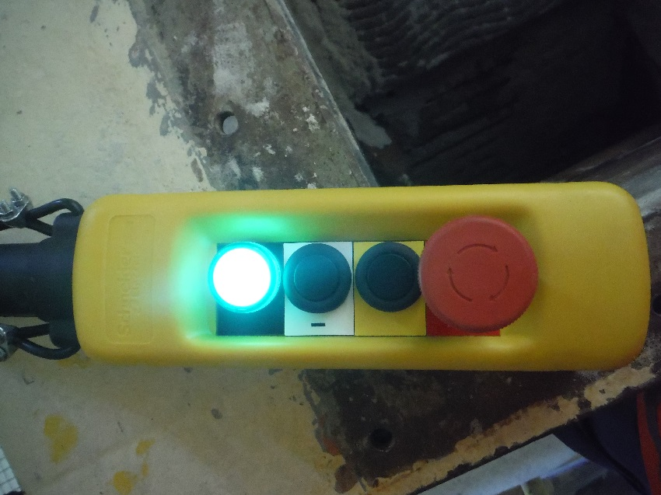
Resetknop
Startknop
Noodstopknop
Controlelamp
Bedieningspeer

De bedieningspeer dient voor een lokale bediening aan de elevator. De motor kan men hiermee laten draaien tegen kruipsnelheid. Gebruik de bedieningspeer waar de werkzaamheden zich plaatsvinden.

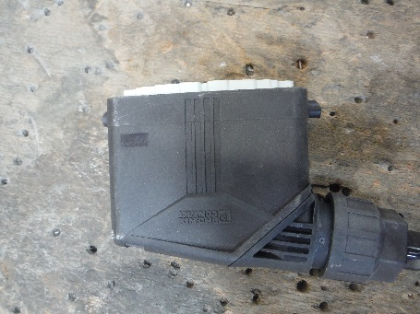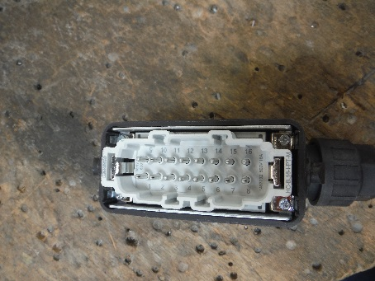
Stekker bedieningspeer

Koppelstekker

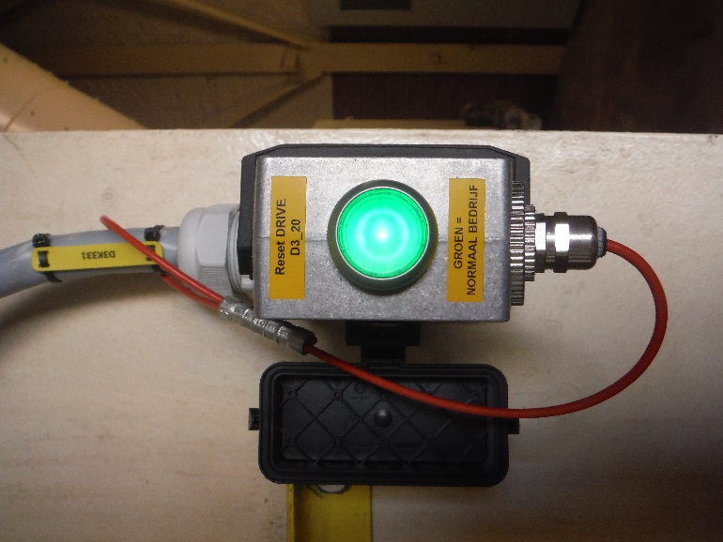
Controlelamp / Resetknop
Koppelstekker

Voor automatische werking moeten beide koppelstekkers aangesloten zijn en de groene lamp branden. Het groene controlelampje is ook de resetknop. Zit één of beide koppelstekkers niet in is er geen bediening mogelijk vanuit de controlezaal.
Bij lokale bediening boven moet de koppelstekker onder aangesloten zijn. Voor lokale bediening onder moet de koppelstekker boven aangesloten zijn.

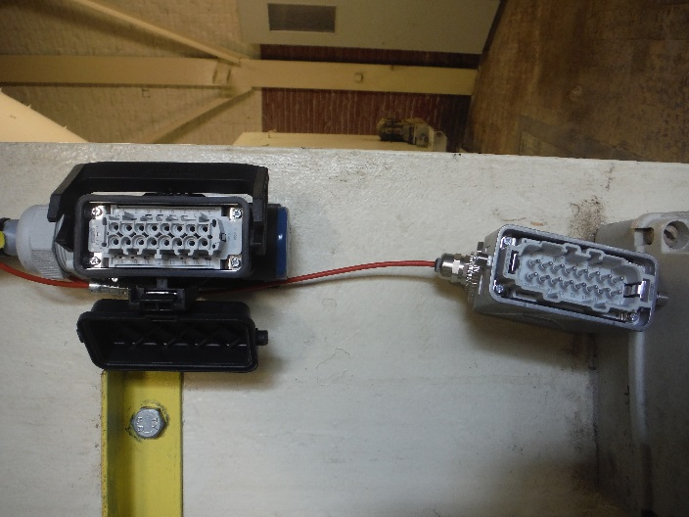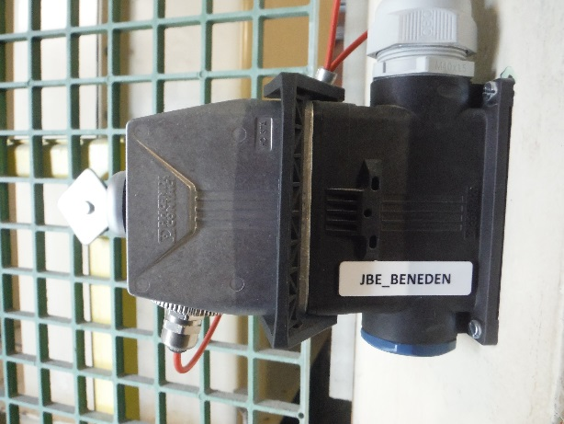
Klem koppelstekker
Stekker koppelstekker

Zorg er altijd voor dat de klem van de koppelstekker vast gezet is. De stekkers zijn zo gemaakt dat deze niet verkeerd aangesloten kunnen worden.

Scherm ABB Droger 3

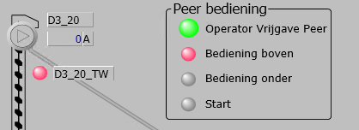
Scherm ABB in controlezaal

Lokale bediening

Je kan via een bedieningspeer op twee plaatsen aan de elevator bedienen, boven of onder, nooit samen. Indien er boven en onder een bedieningspeer is aangesloten is er geen bediening mogelijk. Bij beide TONNY???
Vraag aan de droger operator om “Operator Vrijgave Peer” aan te zetten. Staat dit niet aan zal de lokale bediening niet werken. Op het scherm in de controlezaal kleurt de “Operator Vrijgave Peer” groen.
Trek op de desbetreffende plaats de koppelstekker uit en en steek de bedieningspeer in. Vanaf nu is er enkel bediening mogelijk met de bedieningspeer, niet meer vanuit de controlekamer. Op het scherm in de controlezaal kleurt de desbetreffende bediening rood.
Druk op de resetknop van de bedieningspeer zodat de controlelamp oplicht. Er is pas bediening mogelijk als het controlelampje aan is.
Met de startknop kan je de elevator starten en stoppen op kruipsnelheid. Op het scherm in de controlezaal kleurt “Start” rood.
Met de noodstop breng je de installatie in veilige toestand. Hierdoor gaat het controlelampje uit.

Resetten via bedieningspeer

Heb je de bedieningspeer net ingestoken of heb je de noodstop van de bedieningspeer gedrukt, zal het controlelampje uit zijn. Druk op de resetknop, het controlelampje zal oplichten. De drive komt in normale toestand te staan.
Is er tijdens de werkzaamheden een fout opgetreden op de drive zal het controlelampje uit gaan. Via de resetknop kan je de fout op de drive resetten. Het controlelampje zal terug oplichten. Blijft er een fout op de drive staan verwittig je de elektricien van wacht.

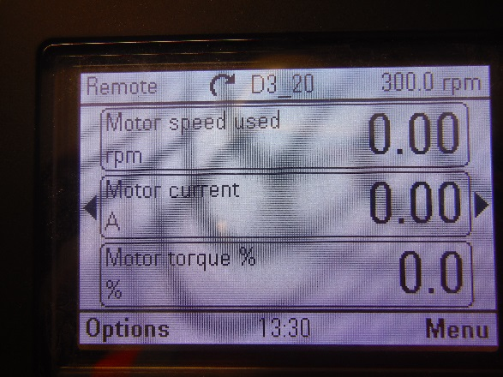
Drive in normale toestand.

Starten/stoppen

Als de groene controlelamp op de bedieningspeer brand en heeft de droger operator “Operator Vrijgave Peer” aan gezet kan je via de startknop de elevator starten. Het duurt ongeveer 5 sec. vooraleer de elevator vertrekt. Laat je de startknop los stopt de elevator met draaien. De band bolt dan wel uit.
Druk je op de noodstop stopt de band onmiddellijk. De controlelamp gaat dan uit. Wil je hierna terug starten, ontgrendel je de noodstop en druk je op de resetknop. Wacht 5 sec. zodat de drive terug kan opstarten.

Resetten via koppelstekker

Als de werkzaamheden afgerond zijn verwijder je de bedieningspeer en steek je de koppelstekker terug in. Druk op de groene resetknop/controlelampje. Gaat het lampje aan is alles terug in orde. Verwittig de droger operator dat hij “Operator Vrijgave Peer” terug uit zet. Laat de operator een proefstart uitvoeren.

Opbergen bedieningspeer

Na de werkzaamheden met lokale bediening leg je de bedieningspeer terug op de plaats waar je deze gehaald hebt. Laat ze niet achter aan de installatie.

